* 請實際設定 docker file (參考如下) 並 push 到 Docker HUB 上，上傳 docker hub 的截圖

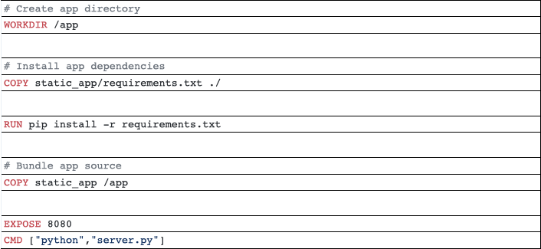

**ANS：**

